**华家池校区检查情况**

**一、农学院**

1．中心大楼东（核农所）

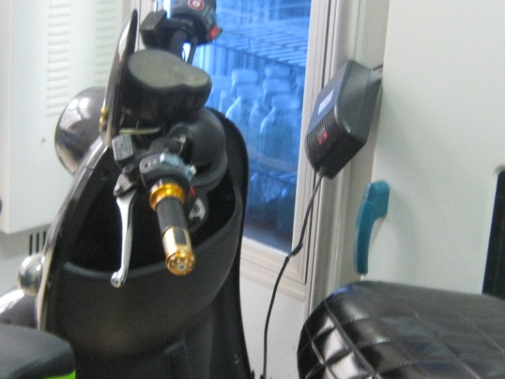 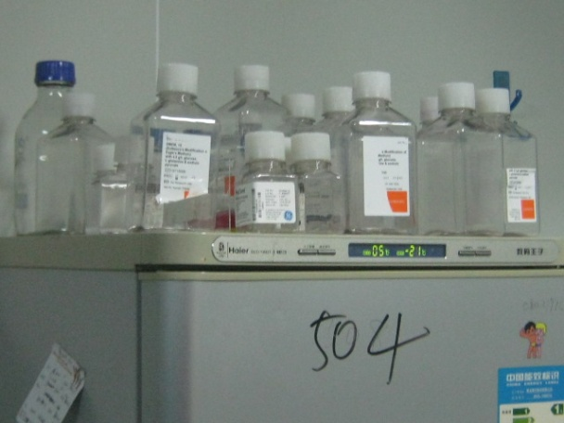

117：电瓶车在实验室内充电 504：冰箱上面放杂物

2．和平馆（农药所）

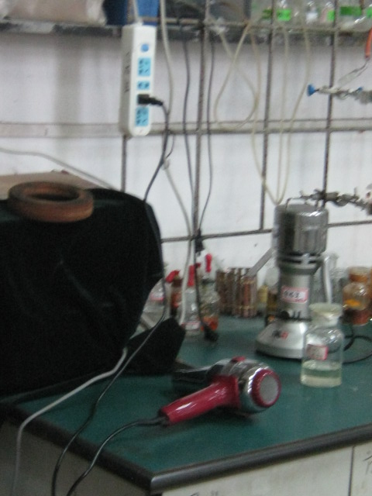

一楼合成室：电吹风插头未拔

**二、转化医学院（中心大楼北）**

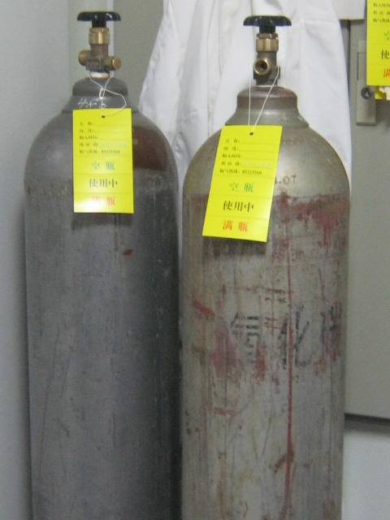 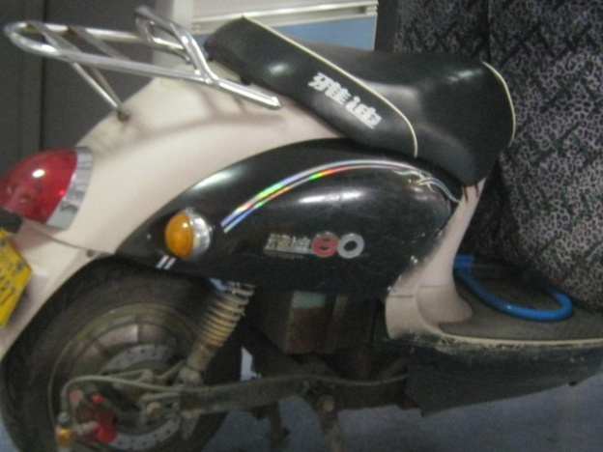

620：钢瓶未固定 326：室内停放电瓶车

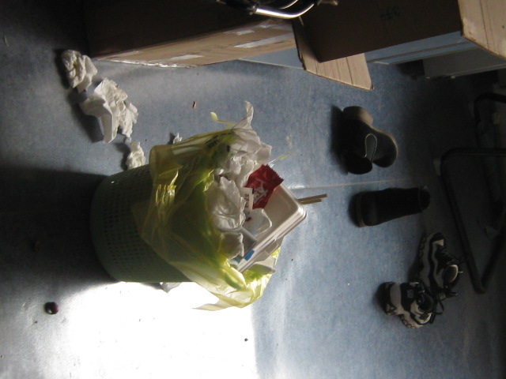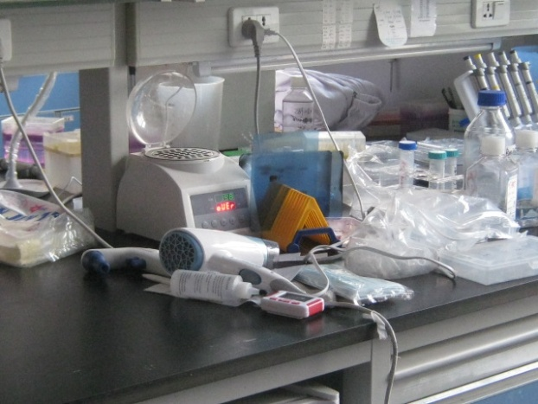

429：室内脏、乱 212：电吹风插头未拔